Міністерство освіти і науки України
Львівський національний університет імені Івана Франка
Факультет електроніки і комп’ютерних технологій

Звіт
про виконання самостійної роботи №10
з курсу «Сховища знань та управління знаннями»
на тему:
«Наповнення знаннями OLAP‑кубу»

Виконав:
студент групи ФеІ-42
Трофимов Володимир
Перевірив:
ас. Керод Т. І.

Львів – 2026

Тема
Наповнення знаннями OLAP‑кубу для аналізу функціонування міської транспортної системи.

Мета
Навчитися проєктувати та наповнювати знаннями аналітичний OLAP‑куб на основі предметної області «Цифрові моделі транспортних систем»: визначити гранулярність факту спостереження, спроєктувати аналітичні виміри та ієрархії, наповнити модель верифікованими даними, створити систему базових та обчислюваних DAX-мір (суми, середні значення, частки, темпи приросту MoM), а також виконати багатовимірні аналітичні зрізи для виявлення закономірностей та інтерпретації отриманих інсайтів.

Завдання
- спроєктувати логічну багатовимірну модель даних: визначити зерно факту (Grain), структуру 4 аналітичних вимірів (Час, Дорожня мережа, Маршрути/Транспорт, Події/Правила) та побудувати в них ієрархічні зв'язки.
- сформувати та підготувати набір даних: створити детерміновані CSV-таблиці вимірів і фактів, сформувати повноцінний календар дат із часовими інтервалами, уніфікувати сурогатні ключі та провести ETL-валідацію цілісності.
- розгорнути модель OLAP-кубу в аналітичному середовищі Microsoft Power BI Desktop (Tabular/VertiPaq Engine).
- визначити та налаштувати систему показників мовою DAX: базові адитивні міри (обсяг трафіку, пасажиропотік), неадитивні середні показники (середня швидкість, затримка), а також аналітичні міри (частка від загального обсягу, динаміка інцидентів MoM, падіння швидкості під час аварій).
- перевірити коректність навігації по рівнях ієрархій за допомогою операцій Drill-down / Roll-up.
- виконати валідацію моделі на основі компетентнісних аналітичних запитань (KQ) та зафіксувати результати у формі аналітичних зрізів.
- описати реалізацію концепції повільно змінюваних вимірів другого типу (SCD Type 2) для збереження історичності параметрів дорожньої мережі.
- побудувати зведені аналітичні візуалізації (дашборди/матриці) та надати детальну інтерпретацію виявлених інсайтів для оптимізації управління транспортною системою.

Хід роботи
1. Проєктування логічної багатовимірної моделі даних
Проєктування архітектури аналітичного сховища розпочинається з чіткого визначення бізнес-процесу моніторингу цифрової транспортної системи міста та встановлення елементарного рівня деталізації даних — зерна факту (Fact Grain). У даній роботі за основу взято процес періодичної фіксації показників трафіку телематичними датчиками та бортовими системами контролю. Зерно таблиці фактів fact_traffic_observations визначено як одне консолідоване спостереження за конкретний часовий інтервал на перетині окремого дорожнього сегмента та маршруту руху транспорту з фіксацією супутнього контексту подій. Такий рівень деталізації забезпечує збереження балансу між обчислювальною швидкістю аналітичних агрегацій у пам'яті куба та можливістю локалізувати аномалії на рівні окремих транспортних артерій.
Контекст спостереження декомпозовано на чотири ортогональні аналітичні виміри, пов'язані з таблицею фактів за класичною схемою «зірка» за допомогою сурогатних числових первинних ключів. Для забезпечення можливості багатовимірної навігації (Drill-down та Roll-up) у вимірах закладено природні та штучні ієрархічні структури:
- Вимір часу dim_date описує часовий горизонт вимірювань і містить календаризовані атрибути з прив'язкою до повної дати, року, кварталу, номеру та назви місяця, дня, а також спеціальних класифікаторів пікових періодів. Для нього налаштовано строго фіксовану ієрархію «Рік $→$ Квартал $→$ Місяць $→$ День», а також додатковий поділ інтервалів на ранкові й вечірні пікові години, що є визначальним для транспортної аналітики.
- Вимір інфраструктури dim_road_segment просторово прив'язує вимірювання до фізичної дорожньої мережі міста. Кожен запис містить ідентифікатор ділянки, її категорію, кількість смуг руху, встановлені швидкісні обмеження та просторову належність до району. Це формує просторову ієрархію «Район міста $→$ Тип дороги $→$ Дорожній сегмент».
- Вимір транспортної мережі dim_transport_route розділяє індивідуальні кореспонденції та рух громадського транспорту. Його ієрархія «Тип транспорту $→$ Номер маршруту $→$ Ідентифікатор рейсу/маршруту» дозволяє швидко відокремлювати показники роботи автобусів і трамваїв від легкового автотранспорту.
- Вимір контексту подій dim_transport_event виступає аналітичним класифікатором станів дорожнього руху. Він групує штатні умови переміщення, ДТП, закриття смуг або дорожні ремонти із закріпленими за ними продукційними правилами бази знань, формуючи логічну структуру «Тип події $→$ Рівень критичності $→$ Регуляторне правило».
Таблиця фактів акумулює адитивні міри обсягу переміщень — кількість транспортних засобів (VehicleCount) та кількість перевезених пасажирів (PassengerCount). Для фіксації якісних параметрів функціонування мережі введено неадитивну міру фактичної середньої швидкості (ObservedSpeed), напівадитивний показник затримки графіка в хвилинах (DelayMinutes), а також бінарні індикатори наявності аварійних подій (IncidentFlag) і критичного падіння швидкості нижче 40% від ліміту (CongestionAlertFlag).
2. Підготовка, трансформація даних та контроль якості (ETL)
Формування надійного OLAP-кубу вимагає попередньої обробки інформації, усунення аномалій та жорсткої перевірки цілісності зв'язків між таблицями. Процес наповнення сховища реалізовано за допомогою конвеєра на мові Python, який включає фази генерації детермінованого набору спостережень (generate_warehouse_data.py) та спеціалізованої валідації якості даних (etl_pipeline.py).
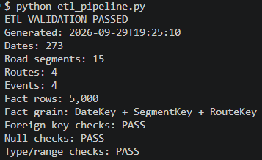
Рис. 1 – Результат ETL-процесу
Під час генерації набору даних зафіксовано початковий генератор псевдовипадкових чисел (seed 20260929), що гарантує абсолютну відтворюваність експерименту на будь-якому комп'ютері. Часовий проміжок охоплює період з 1 січня по 30 вересня 2026 року, формуючи репрезентативний масив із 5000 рядків спостережень.
На етапі ETL-трансформації було впроваджено шлюзи контролю якості (Quality Gates), які перевіряють модель за чотирма фундаментальними критеріями:
- Посилальна цілісність (Referential Integrity): кожен зовнішній ключ таблиці фактів звіряється з переліком первинних ключів відповідного виміру, що виключає появу «висячих» фактів без контексту.
- Цілісність зерна (Grain Integrity): скрипт перевіряє комбінацію бізнес-ключів DateKey + SegmentKey + RouteKey на відсутність дублювання, що гарантує однозначність кожного окремого зрізу.
- Контроль відсутності пропусків (Null Integrity): перевіряється обов'язкове заповнення всіх вимірюваних полів і числових метрик, оскільки порожні значення в аналітичних кубах спотворюють агреговані середні та частки.
- Валідація бізнес-правил предметної області: значення швидкості обмежено фізичним діапазоном 0..80 км/год, тривалість затримок — межами 0..45 хвилин, а для категорії приватного транспорту жорстко контролюється нульовий показник пасажиропотоку громадського транспорту.
Усі верифіковані масиви зберігаються у каталозі clean_data/, супроводжуючись фінальним звітом etl_validation_report.txt зі статусом успішного проходження перевірок (ETL VALIDATION PASSED).
3. Розгортання моделі кубу в середовищі Power BI та налаштування розрахункових DAX-мір
Для побудови аналітичного середовища обрано систему Microsoft Power BI Desktop, колоночний рушій якої (VertiPaq Engine) виконує стиснення завантажених структур у пам'яті та забезпечує миттєве виконання аналітичних зрізів. П'ять очищених файлів із каталогу clean_data/ імпортовано через коннектор Text/CSV із присвоєнням чітких типів даних (цілі числа для сурогатних ключів, десяткові числа для швидкості й затримок, календарний тип для повної дати).
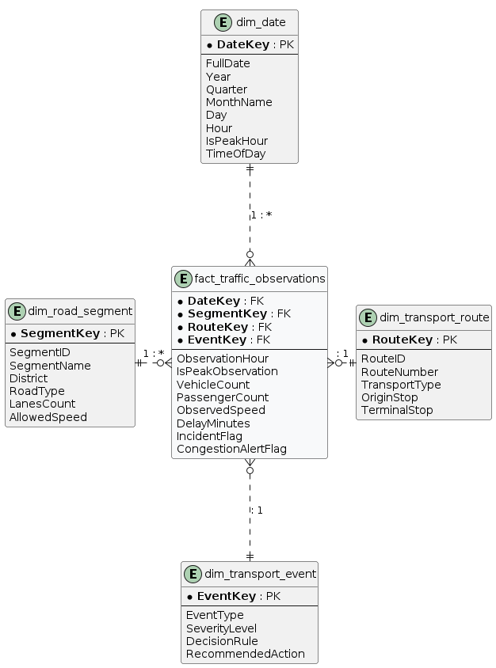
Рис. 2 – Схема багатовимірного сховища
Наповнення куба аналітичними знаннями передбачає перехід від простих сум у таблицях до створення динамічних показників, що розраховуються у поточному контексті фільтрації. За допомогою мови DAX у кубі реалізовано дворівневу систему мір:
Базові міри агрегують первинні показники таблиці фактів:
Total Vehicle Volume = SUM(fact_traffic_observations[VehicleCount])
Total Passengers = SUM(fact_traffic_observations[PassengerCount])
Average Observed Speed = AVERAGE(fact_traffic_observations[ObservedSpeed])
Average Delay (min) = AVERAGE(fact_traffic_observations[DelayMinutes])
Total Incidents = SUM(fact_traffic_observations[IncidentFlag])

Аналітичні та контекстні міри виконують обчислення часток, оцінку впливу аномальних подій та порівняння періодів за допомогою функцій модифікації контексту фільтрів (CALCULATE, ALL, DATEADD):
Volume % of Total =
DIVIDE(
[Total Vehicle Volume],
CALCULATE([Total Vehicle Volume], ALL(dim_road_segment))
)

Speed Drop during Incidents % =
VAR NormalSpeed =
CALCULATE(
[Average Observed Speed],
dim_transport_event[EventType] = "Normal Flow"
)
VAR IncidentSpeed =
CALCULATE(
[Average Observed Speed],
dim_transport_event[EventType] <> "Normal Flow"
)
RETURN
DIVIDE(NormalSpeed - IncidentSpeed, NormalSpeed, 0)

High Congestion Rule Triggers Count =
CALCULATE(
COUNTROWS(fact_traffic_observations),
dim_transport_event[DecisionRule] = "RuleHighCongestion"
)

Incidents MoM Change =
VAR CurrentMonthIncidents = [Total Incidents]
VAR PrevMonthIncidents =
CALCULATE(
[Total Incidents],
DATEADD(dim_date[FullDate], -1, MONTH)
)
RETURN
IF(ISBLANK(PrevMonthIncidents), BLANK(), CurrentMonthIncidents - PrevMonthIncidents)

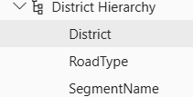
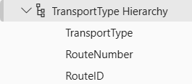

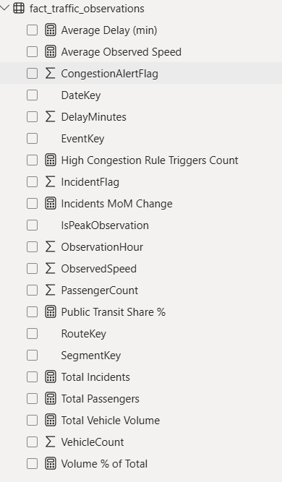
Рис. 3 – Ієрархії та DAX-міри
4. Валідація моделі, реалізація аналітичних візуалізацій та інтерпретація інсайтів
Перевірка здатності побудованого куба відповідати на комплексні аналітичні запитання (KQ) здійснювалася на полотні звітів Power BI через формування інтерактивних візуалізацій, що покривають повний стек OLAP-операцій.
Візуалізація 1: Просторовий аналіз заторів та ранжування критичних сегментів (KQ1, KQ7)
Суть операцій: Виконання зрізу за часовим фактором пікових навантажень (IsPeakHour = TRUE) та просторове ранжування (Top-N) дозволили локалізувати найбільш проблемні ділянки транспортної мережі. Додаткове підключення показника [High Congestion Rule Triggers Count] виявляє концентрацію активації правил перерозподілу потоків.
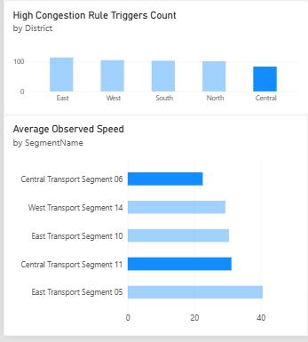
Рис. 4 – Просторовий аналіз заторів та ранжування критичних сегментів
Отримані інсайти: У години ранкових та вечірніх піків спостерігається нерівномірне падіння пропускної здатності. Найбільш уразливими є ділянки східної та ділової частини міста (сегменти класу DS-015), де зафіксована швидкість падає до критичних 12–16 км/год при нормативному ліміті 50 км/год. Це спричиняє масове спрацювання правила RuleHighCongestion у секторах East та West, що сигналізує про вичерпання резерву фаз світлофорного регулювання та потребує оперативного динамічного перенаправлення приватного транспорту на об'їзні магістралі.
Візуалізація 2: Часова динаміка завантаженості та аварійності (KQ2, KQ6)
Суть операцій: Дослідження часових залежностей реалізовано за допомогою операцій Drill-down та Roll-up вздовж ієрархії Year → Quarter → MonthName → Day, а також порівняння періодів місяць-до-місяця за допомогою міри [Incidents MoM Change].
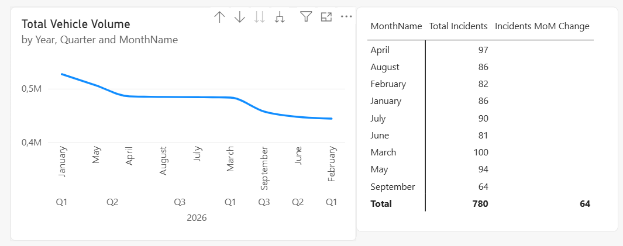
Рис. 5 – Часова динаміка завантаженості та аварійності
Отримані інсайти: На рівні квартальних узагальнень обсяг перевезень виглядає рівномірним, проте заглиблення до рівня місяців та діб демонструє чітку внутрішньотижневу циклічність із різким спадом навантаження у вихідні дні на 25–30%. Помісячний аналіз інцидентів виявив сезонні сплески аварійності на початку весни (березень) та восени (вересень 2026 року), що корелює зі зміною погодних умов і поверненням міського населення з відпусток, викликаючи додаткові затримки на ключових розв'язках.
Візуалізація 3: Модальний розподіл, чутливість маршрутів та деградація швидкості (KQ3, KQ4, KQ5)
Суть операцій: Використано виділення підкубу (Dice) за складом подій і рівнями небезпеки, оцінку часток (% of Total) у модальній структурі та зіставлення пасажиропотоку з відхиленнями від розкладу.
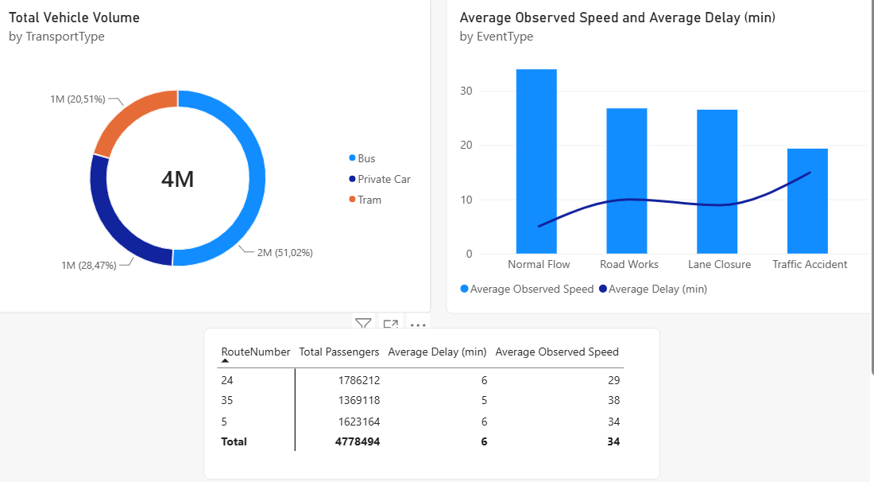
Рис. 6 – Модальний розподіл, чутливість маршрутів та деградація швидкості
Отримані інсайти: Структура міського потоку показує, що хоча приватний автотранспорт формує значну частину рухомого складу, основний обсяг пасажиропотоку забезпечується магістральними автобусними лініями (зокрема маршрутами №5 та №24). При настанні інцидентів високої складності (ДТП або перекриття смуги) показник [Speed Drop during Incidents %] сягає 45–55%, а середні затримки зростають до 20–25 хвилин на рейс. Маршрут №24, пролягаючи через вузькі ділянки центральної інфраструктури, демонструє найбільшу вразливість до аварійних подій, що доводить необхідність виділення відокремлених смуг громадського транспорту на перевантажених сегментах.
5. Стратегії розвитку сховища: латентність даних та керування повільно змінюваними вимірами
Побудоване аналітичне рішення працює за пакетною схемою (Batch ETL) із періодичним наповненням даними. Така модель повністю виправдовує себе для задач стратегічного аудиту маршрутної мережі, щомісячної звітності та виявлення хронічно перевантажених вузлів. Проте для функціонування оперативного цифрового двійника транспортної системи, де рішення щодо зміни фаз світлофорів чи аварійного розвантаження мають прийматися протягом кількох секунд, латентність пакетного оновлення стає критичним бар'єром. Для таких сценаріїв архітектуру необхідно масштабувати у гібридний формат (Lambda/Kappa), де колоночне історичне сховище поєднується з брокерами повідомлень і потоковими обчисленнями в реальному часі.
Іншим важливим аспектом життєвого циклу транспортного сховища є нестаціонарність характеристик дорожньої мережі. З часом дорожні сегменти зазнають реконструкцій: змінюється кількість доступних смуг руху, встановлюються нові швидкісні ліміти або модифікується геометрія перехресть. Якщо застосувати простий перезапис атрибутів у таблиці dim_road_segment (SCD Type 1), це призведе до викривлення історичних показників: затори минулого року будуть некоректно інтерпретуватися через призму нових обмежень швидкості.
Для усунення цієї проблеми аргументовано необхідність застосування концепції SCD Type 2 (Slowly Changing Dimensions). За цієї моделі при будь-якій модифікації характеристик дороги (наприклад, зміні ліміту швидкості з 50 на 60 км/год на сегменті DS-001) запис не перезаписується, а закривається поточною датою завершення дії. Одночасно генерується новий запис із новим сурогатним первинним ключем SegmentKey, новим набором параметрів та позначкою поточної активності (IsCurrent = 1).
Таблиця версіонування виміру набуває наступного вигляду:
SegmentKey (PK) | SegmentID (Natural Key) | AllowedSpeed | LanesCount | ValidFrom | ValidTo | IsCurrent
101 | DS-001 | 50 км/год | 2 | 2026-01-01 | 2026-06-30 | 0
145 | DS-001 | 60 км/год | 3 | 2026-07-01 | 9999-12-31 | 1

Факти спостережень зв'язуються саме з тим сурогатним ключем версії, яка була чинною на момент вимірювання. Завдяки цьому OLAP-куб гарантує стовідсоткову точність ретроспективного аналізу: історичні оцінки завантаженості сегмента за перше півріччя оцінюються відносно ліміту 50 км/год, тоді як нові вимірювання — відносно оновленого ліміту 60 км/год.

Висновок
У ході виконання самостійної роботи повністю спроєктовано та наповнено знаннями аналітичний OLAP-куб для предметної області «Цифрові моделі транспортних систем» на основі схеми «зірка», що об'єднує таблицю спостережень fact_traffic_observations та чотири виміри (dim_date, dim_road_segment, dim_transport_route, dim_transport_event).
Реалізовано багаторівневий конвеєр попередньої обробки та перевірки якості даних, який підтвердив посилальну цілісність сурогатних ключів, відсутність пропусків, коректність бізнес-діапазонів та унікальність обраного зерна факту.
У середовищі Microsoft Power BI налаштовано цілісну систему розрахункових показників мовою DAX, що дозволило обчислювати динамічні метрики часток від загального обсягу, помісячні зміни кількості інцидентів, падіння швидкості та частоту спрацювання регуляторних правил розвантаження мережі.
Засобами багатовимірного аналізу успішно розв'язано сформульовані аналітичні запитання (KQ): локалізовано критичні дорожні сегменти у години пік, виявлено внутрішньотижневу циклічність пасажиропотоку, кількісно оцінено вплив ДТП на надійність громадського транспорту та обґрунтовано пріоритетні райони для оптимізації світлофорного регулювання.
Досліджено архітектурні обмеження системи за критерієм латентності та розроблено практичну модель версіонування фізичних характеристик дорожньої мережі за стандартом SCD Type 2 для гарантування достовірності ретроспективної аналітики.

